CLASSIFICAÇÃO DO CADASTRO

PASSO 1: Considerando o sistema KawFlex já instalado em seu computador , abrir o formulário de cadastro, e desmarque a classificação “Cliente”, como ilustrado abaixo
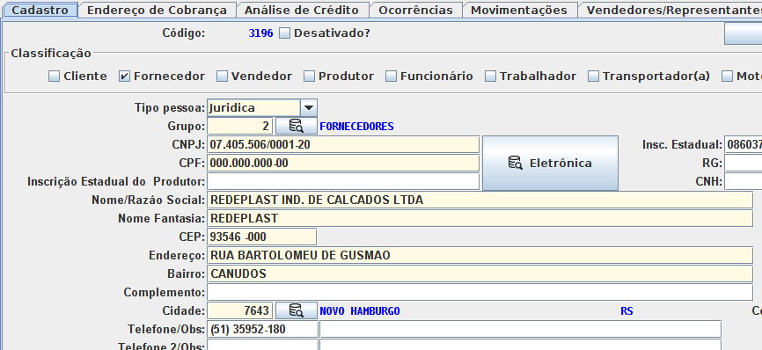
Desmarcar Classificação
Cliente

